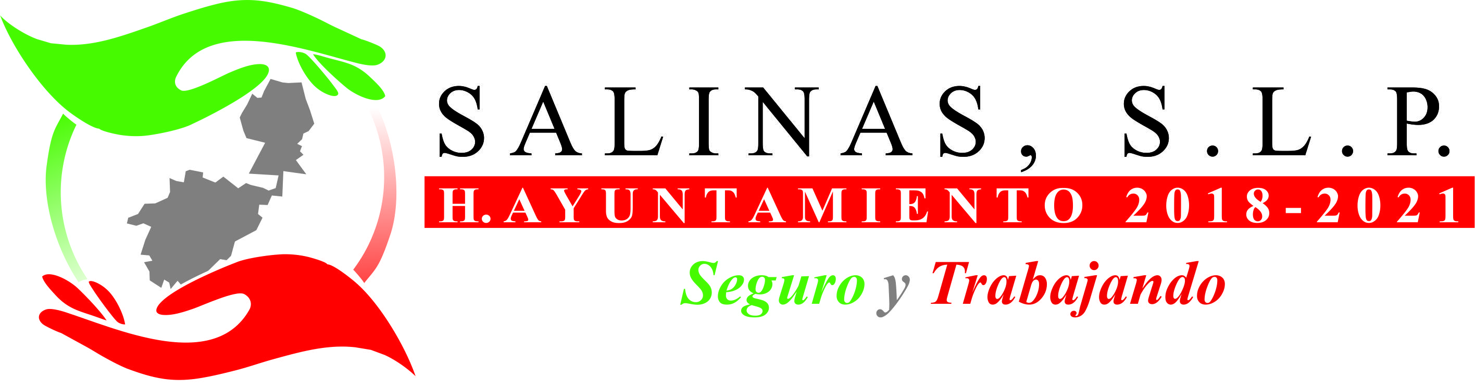
DEPENDENCIA:PRESIDENCIA MUNICIPAL
AREA o DPTO: ECOLOGIA Y MEDIO AMBIENTE
EXPEDIENTE: EMA/PM/2021
OFICIO No.
ASUNTO: COSTOS

Salinas, S.L.P.

A quien Corresponda:

Por medio del presente se informa que según la Ley de Ingresos para el ejercicio fiscal 2021, en su artículo 19, para el traslado de residuos sólidos al relleno sanitario con vehículos del ayuntamiento, se causara bajo los conceptos y cuotas siguientes:

- Establecimiento comerciales o de servicios 5.25 UMA
- Establecimientos industriales que generen basura no peligrosos 5.25 UMA

A T E N T A M E N T E

________________________________
ING. JESUS MARIA MATANCILLAS RODRIGUEZ DIRECTOR DE ECOLOGIA Y MEDIO AMBIENTE

“2021, AÑO DE LA SOLIDARIDAD MÉDICA, ADMINISTRATIVA Y CIVIL, QUE COLABORA EN LA CONTINGENCIA SANITARIA DEL COVID-19”

